ACTIVIDAD 3

Nombre: Héctor García Rodríguez

Diseña una actividad utilizando la metodología ABP (aprendizaje basado en proyecto) que puedas desarrollar en el presente curso académico con tus alumnos.

APRENDIZAJE BASADO EN PROYECTOS: LA VIVIENDA.

- INTRODUCCIÓN:
El proyecto que presentamos está diseñado para realizarse en un centro de educación para adultos, concretamente en el nivel de conocimientos básicos.
Para su elaboración se han tenido en cuenta las características propias de los alumnos así como sus intereses:
- Aprendizaje práctico: el adulto exige que exista utilidad práctica en aquello que va a aprender.
- Aprender de la experiencia: los adultos construyen su aprendizaje en base a su experiencia de vida más que en los conocimientos académicos.
- Libertad en el aprendizaje: los adultos aprenden porque quieren, no por obligación y son mucho más sensibles a motivaciones intrínsecas que a motivaciones extrínsecas.
- JUSTIFICACIÓN:
La temática de la vivienda es uno de los aspectos que más preocupan e interesan al alumno adulto. Algunos de los alumnos del grupo están construyendo su propia vivienda en el pueblo, de modo que utilizaremos esta circunstancia para motivarles hacia el aprendizaje.
Por esta razón el núcleo temático principal de este proyecto es la vivienda. En él se pretende profundizar en los conocimientos que el alumno tiene sobre el lugar en el que vive, la importancia de las matemáticas en la interpretación y representación del entorno, las relaciones entre los aspectos arquitectónicos y el entorno natural, los problemas de vivienda en su zona y de todo el país y su concienciación.
- OBJETIVOS:
- Reconocer los diferentes tipos de vivienda y la forma de acceder a ellos.
- Conocer los factores territoriales y sociales relacionados con la vivienda.
- Utilizar mapas, planos y escalas en la representación gráfica.
- Identificar las principales estructuras arquitectónicas.
- Apreciar la necesidad de conocer todo lo que puede favorecer el ahorro de energía y la mejora en la calidad de la vivienda
- Realizar una maqueta de una vivienda.
- CONTENIDOS:
- La vivienda: tipos y características.
- Representación gráfica del espacio: mapa, plano y escala.
- Estructuras arquitectónicas básicas.
- Aspectos naturales y sociales relacionados con la vivienda.
- Valoración de la vivienda como derecho constitucional.
- METODOLOGÍA:
  - Planificación de la actividad.

  - Temporalización de la actividad.
fase | fechas
Fase 1 | 17/04/2016 al 30/04/2016
Fase 2 | 1/05/2016 al 15/05/2016
Fase 3 | 15/05/2016 al 5/06/2016

  - Distribución de los espacios.
Para esta actividad contaremos con el aula como espacio principal en las fases 1 y 2 y la entrada al centro como lugar de exposición de la fase 3.

  - Organización de los equipos.
Teniendo en cuenta las características propias del grupo, hemos optado por un único equipo de 5 miembros. Los roles establecidos son:
- Coordinador/a: es quien conoce claramente las tareas que deben realizar, e indica las tareas que cada uno debe realizar en cada momento. Además comprueba que todos cumplan con sus tareas y anima.
- Portavoz: Es el encargado de presentar las tareas realizadas. Otra de sus funciones es la de transmitir las dudas al profesor y responder a sus preguntas.
- Secretario/a: Se encarga de recordar los compromisos grupales e individuales, así como las tareas pendientes. También anota el trabajo diario realizado y comprueba que todos traigan sus tareas.
- Controlador/a: es el responsable de supervisar el nivel de ruido, de controlar el tiempo, vigilar que todo quede limpio y recogido y de custodiar los materiales.
- Facilitador/a: su función es asesorar al resto de los compañeros, dialoga con los compañeros del grupo, con el profesor y con el resto de la comunidad educativa. Se informa de donde se puede conseguir los materiales y los facilita.

- RECURSOS DIDÁCTICOS
- Recursos materiales: plastilina, palillos, palillos chinos, lápiz, regla, tijeras, cúter, silicona caliente con pistola, cartón rígido (también vale cartón-pluma), pintura líquida y pincel.
- Recursos audiovisuales:
- Animales arquitectos y sus construcciones sorprendentes
( https://www.youtube.com/watch?v=9ghVwN13FOs )
- Maquetmania: como hacer mi casa maqueta 1 (https://www.youtube.com/watch?v=abv1SJ6IBo4 )
- Maquetmania: como hacer mi casa maqueta 2
(https://www.youtube.com/watch?v=3ueit3-qZ50 )

- Recursos informáticos:
- Ordenadores y conexión a internet.
- Aplicación Online: Timeglider
http://timeglider.com/
- Aplicación Online: Pasapalabra personalizable; http://formadorestic.com/pasapalabra/indice.html
- Programa informático: Sketchup
http://www.sketchup.com/es

- DESARROLLO
El proyecto se desarrollará en 10 sesiones de 50 minutos y el resultado final será una maqueta a escala real.
- Primera sesión: El refugio.
En esta primera sesión hablaremos del concepto refugio, como lugar que sirve de resguardo y asilo. Veremos un video dónde aparecen ejemplos de construcciones animales, como los nidos de los pájaros, las presas de los castores, las colmenas de las abejas, los hormigueros de las hormigas.
A continuación nos centraremos en nuestros antepasados homínidos. Y cómo utilizaban enclaves naturales, tales como cuevas, grietas o árboles para alojarse. Estas arquitecturas primitivas estaban condicionadas por la temperatura, el viento y la humedad. De modo que, según el lugar de la tierra dónde viviesen, utilizarían materiales como madera, si estaban cerca de un bosque, piedras, para los que vivían cerca de una cantera, pieles, para aquellos que se encontraban en el desierto o incluso cubitos de hielo para los que vivían en zonas árticas.
Por último, en grupo, tomaremos decisiones sobre cuál sería el mejor lugar para situar nuestra vivienda y el tipo de material que utilizaremos para construirla.
- Segunda sesión: la vivienda en las ciudades.
En la segunda sesión veremos cómo influye la arquitectura en las costumbres, la intimidad y la rutina diaria las personas. Analizaremos los distintos tipos de modelos de vivienda a través de la historia, apreciando la influencia de la organización social de cada época sobre las construcciones.
A continuación utilizaremos la aplicación online Timeglider para crear una línea de tiempo, aportando imágenes y señalando las características más importantes de cada vivienda en cada época. Se dejará un máximo de 5 minutos para organizar el grupo, 10 minutos para buscar información y 10 minutos para elaborar la línea de tiempo.
- Tercera sesión: La vivienda, economía y sociedad.
En esta sesión hablaremos de la vivienda como derecho constitucional. Después analizaremos las viviendas familiares del entorno más cercano. Y las clasificaremos según sean propias o alquiladas. A continuación realizaremos una matriz DAFO (Debilidades, Amenazas, Fortalezas y Oportunidades) con cuatro opciones de compra que aparecen en la inmobiliaria del barrio.
Además hablaremos del consumo y ahorro energético y de la arquitectura bioclimática (orientación, color, vegetación, ventilación, etc). Tomando como referencia el propio centro educativo, analizaremos:
- El sol: trayectoria, dirección, ángulo y relación con la temperatura.
- El viento predominante: dirección y velocidad media
- La vegetación cercana: volumen y tipo de vegetación (caduca o perenne).
- El terreno: tipo y morfología (desnivel, propiedades, etc)
- El agua: pluviometría y existencia de masas de agua subterráneas.
En grupo se tomarán decisiones sobre la forma de la casa (superficie, plantas, inclinación del tejado, etc.) y la orientación, tendrán como máximo 10 minutos, y por último harán un boceto de cómo debería ser la vivienda, en el tiempo de 5 minutos.
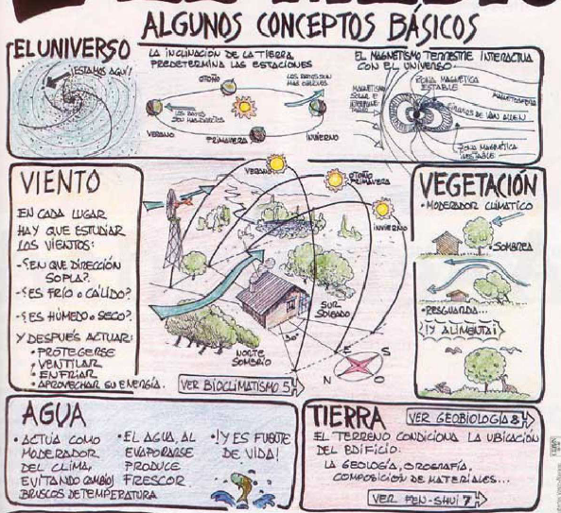
- Cuarta sesión: Antropometría
La antropometría (medida del hombre) cumple una función importante en la arquitectura. De manera que en esta sesión estableceremos la relación entre las medidas corporales y las dimensiones y organización del espacio arquitectónico.
Comenzaremos la sesión midiendo nuestro cuerpo y algunos elementos del espacio del aula, como puertas, ventanas, mesas, etc. Después nos subiremos a una silla para entender que la arquitectura está subordinada a las medidas corporales y que son estas las que la hacen o no habitable. A continuación hablaremos de Le Corbusier, creador del Modulor, sistema métrico que relaciona las medidas del cuerpo y de la naturaleza, para establecer una base de las medidas arquitectónicas.
Para finalizar replantearemos el aula, estableciendo nuevas dimensiones y distancias, para que fuese práctica para ser utilizada por jugadores de baloncesto, con una estatura superior a 2 metros. Dejaremos como máximo 5 minutos para organizar el equipo y 15 minutos para realizar el nuevo diseño en papel.

- Quinta sesión: La escala y el léxico arquitectónico básico.
Para entender la arquitectura es necesario conocer su terminología. Para reforzar los conocimientos realizaremos un rosco de pasapalabra, a través de http://formadorestic.com/pasapalabra/indice.html con vocabulario arquitectónico.
Después hablaremos de la escala. De modo que recordaremos otros aprendizajes ya realizados como la medida de superficie, la fracción y la proporción. A continuación hablaremos de la escala gráfica y la relación entre lo representado y el tamaño en la vida real. Y reforzaremos este aprendizaje construyendo la escala gráfica a partir de la escala numérica. Y hallando la escala numérica a partir de la escala gráfica.
- Sexta sesión: estructuras arquitectónicas.
En esta sesión explicaremos los sistemas estructurales simples. Utilizaremos palillos, palillos chinos y plastilina para realizar distintos modelos estructurales analizando sus características y propiedades. Después haremos una práctica dónde se aplicará lo aprendido en la construcción de un pequeño puente de papel. El objetivo de esta práctica es que utilizar la estructura adecuada para que el puente consiga soportar un kilo de peso. Se repartirá el material al facilitador del equipo y se dará un máximo de 5 minutos para tomar decisiones y 20 para la construcción del puente.
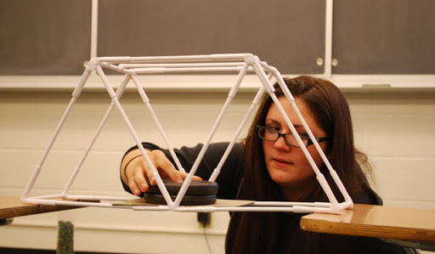

- Séptima: Las herramientas del arquitecto: el plano y la maqueta.
En la séptima sesión hablaremos del plano. Analizaremos sus elementos básicos como la orientación y la escala, así como los símbolos y leyendas. Además aprenderemos a utilizar la aplicación Sketchup. Por último dejaremos que cada uno diseñe el plano de la casa (máximo 35 minutos) para que al final, por votaciones se elija el mejor diseño para elaborar la maqueta.
- Octava y novena sesión: Construcción de una maqueta.
En estas sesiones nos centraremos en la construcción de la maqueta de la vivienda ideal. Veremos los videos de Maquetmania: como hacer mi casa maqueta 1 y 2, para aprender las nociones básicas de la construcción de la maqueta. Y desarrollaremos la maqueta en grupo.
- Décima sesión: exposición de las maquetas.
La última sesión se mostrará la maqueta y el portavoz explicará cada uno de los elementos de la misma haciendo hincapié en sus características y funcionalidad.

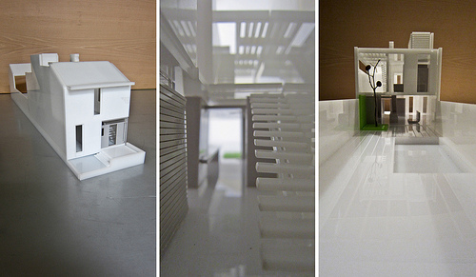

- EVALUACIÓN

  - Técnicas e Instrumentos.
Técnica | Instrumento
Observación sistemática | Registro anecdótico
Situaciones orales de evaluación | Exposición  Debate
Ejercicios prácticos | Línea de tiempo  Matriz DAFO
Valoración del proyecto | Rúbrica

  - Criterios de evaluación.
- Diferenciar los diferentes tipos de vivienda y la forma de acceder a ellos.
- Conocer los factores territoriales y sociales relacionados con la vivienda.
- Utilizar mapas, planos y escalas en la representación gráfica.
- Representar las estructuras arquitectónicas básicas.
- Valorar la necesidad de ahorrar energía en la vivienda.
- Realizar una maqueta de una vivienda aplicando lo aprendido.

